Proposition d’article à intégrer dans le bulletin municipal
La nuit est belle ! – 21 mai 2021

Le vendredi 21 mai 2021, Nom de la commune participera à la deuxième édition de « La nuit est belle ! » ; en éteignant son éclairage public pour une nuit.
Lors de cette action symbolique, Nom de la commune se joint à l’ensemble des communes transfrontalières du Grand Genève invitées engagées dans la démarche.
Après l’observation des astres, fil rouge de l’opération en 2019, c’est la biodiversité nocturne qui sera mise en avant. Une date qui n’a pas été choisie par hasard pour sa lune 3/4 pleine, au cœur du printemps, réunissant des conditions favorables à l’observation et à l’écoute de la faune crépusculaire

Ferons-nous mieux qu’en 2019 où la première édition avait déjà embarqué 152 communes du Grand Genève et comptabilisé plus de 60 animations sur tout le territoire transfrontalier ? Nous en faisons le pari ! Mais cela ne peut se faire sans vous ! Vous avez été nombreux à nous faire remarquer que la lumière était encore bien présente sur le territoire.
Alors, le 21 mai, éteignez-vous aussi vos lumières, profitez des nombreuses animations qui seront proposées sur le territoire, profitez de cette nuit de printemps pour renouer avec la douceur d’une soirée de printemps et dites-vous que décidément, la nuit est belle dans le Grand Genève !

Retrouver toutes les informations sur www.lanuitestbelle.org

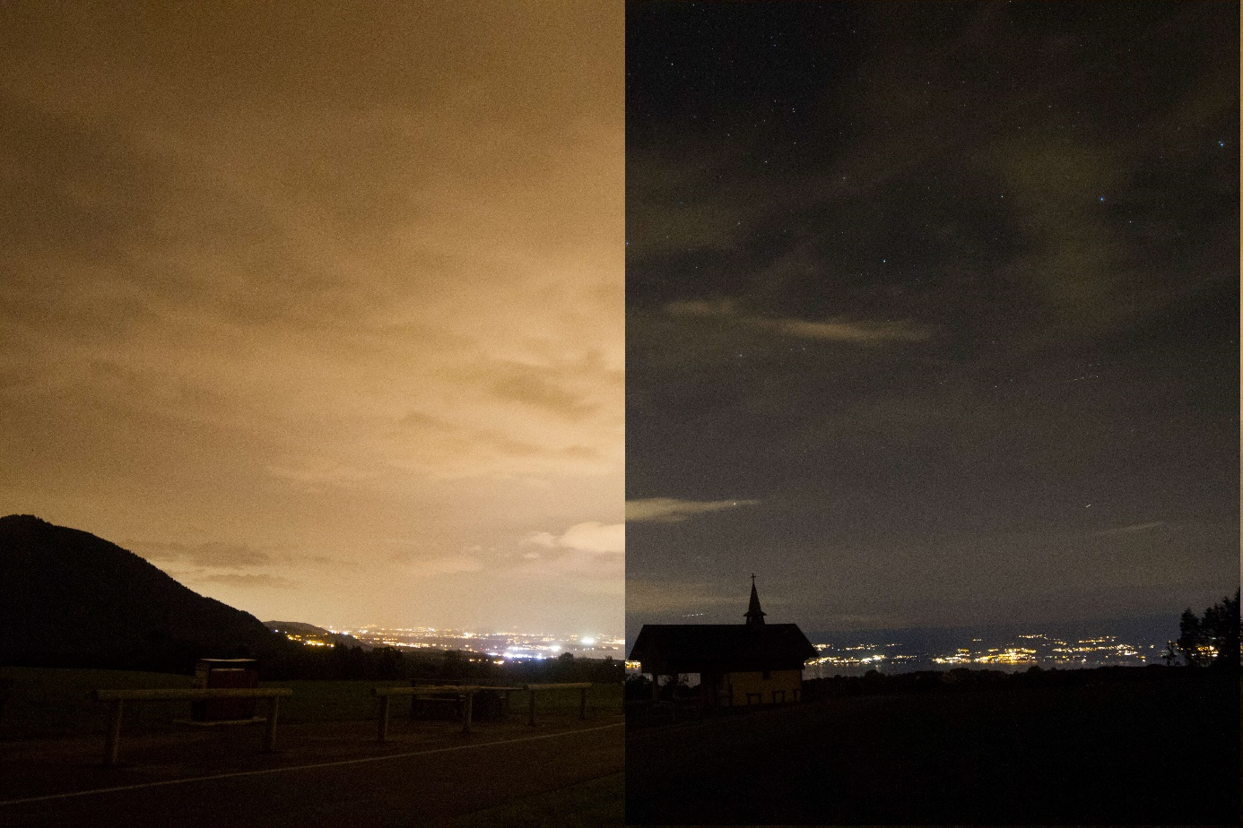
Illustration possible : la nuit est belle 2019 depuis la chapelle de Champeillan (crédit photo : Société astronomique du Léman

Macaron « La nuit est belle, j’y veille ! » à mettre également

